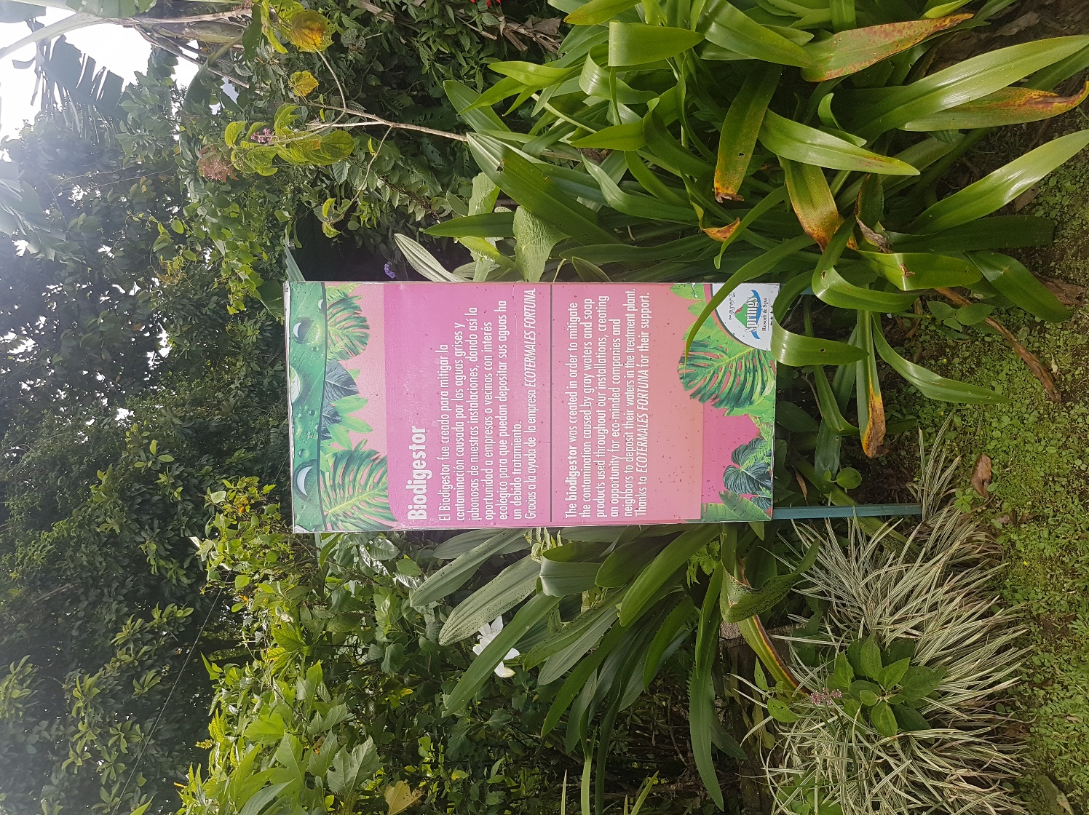El Hotel Arenal Springs Resort & Spa junto con la empresa Ecotermales realizo un biodigestor para el tratamiento de aguas y el aprovechamiento del gas para el restaurante.

Adicional a esta, donamos un equipo solar a una organización de la comunidad un equipo solara para satisfacer la necesidad de energía en área de muy difícil acceso. Ver fotos.

Ver imagen.

